1．编写一个调用 fork()的程序。在调用 fork()之前，让主进程访问一个变量（例如 x）并将其值设置为某个值（例如 100）。子进程中的变量有什么值？当子进程和父进程都改变x 的值时，变量会发生什么？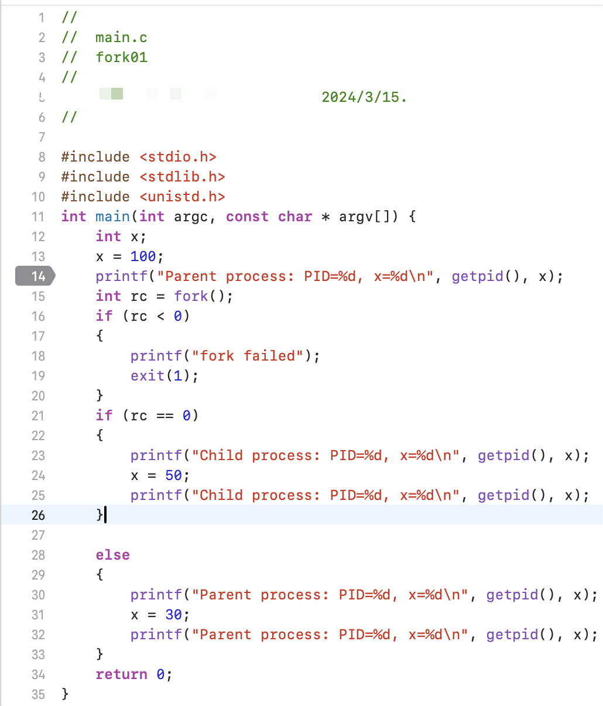
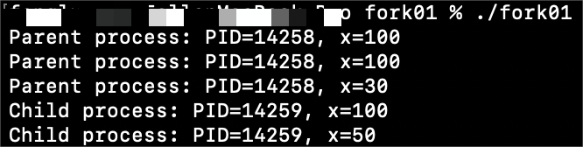
运行可观察到调用fork()程序后，子进程和父进程都会有一份x变量，且子进程会复制fork()前父进程的变量值，二者都改变x值时不会相互影响，虽然有着相同的变量名，但它们仍然独立于各自进程不会被其他进程指令影响。

2．编写一个打开文件的程序（使用 open()系统调用），然后调用 fork()创建一个新进程。子进程和父进程都可以访问 open()返回的文件描述符吗？当它们并发（即同时）写入文件时，会发生什么？
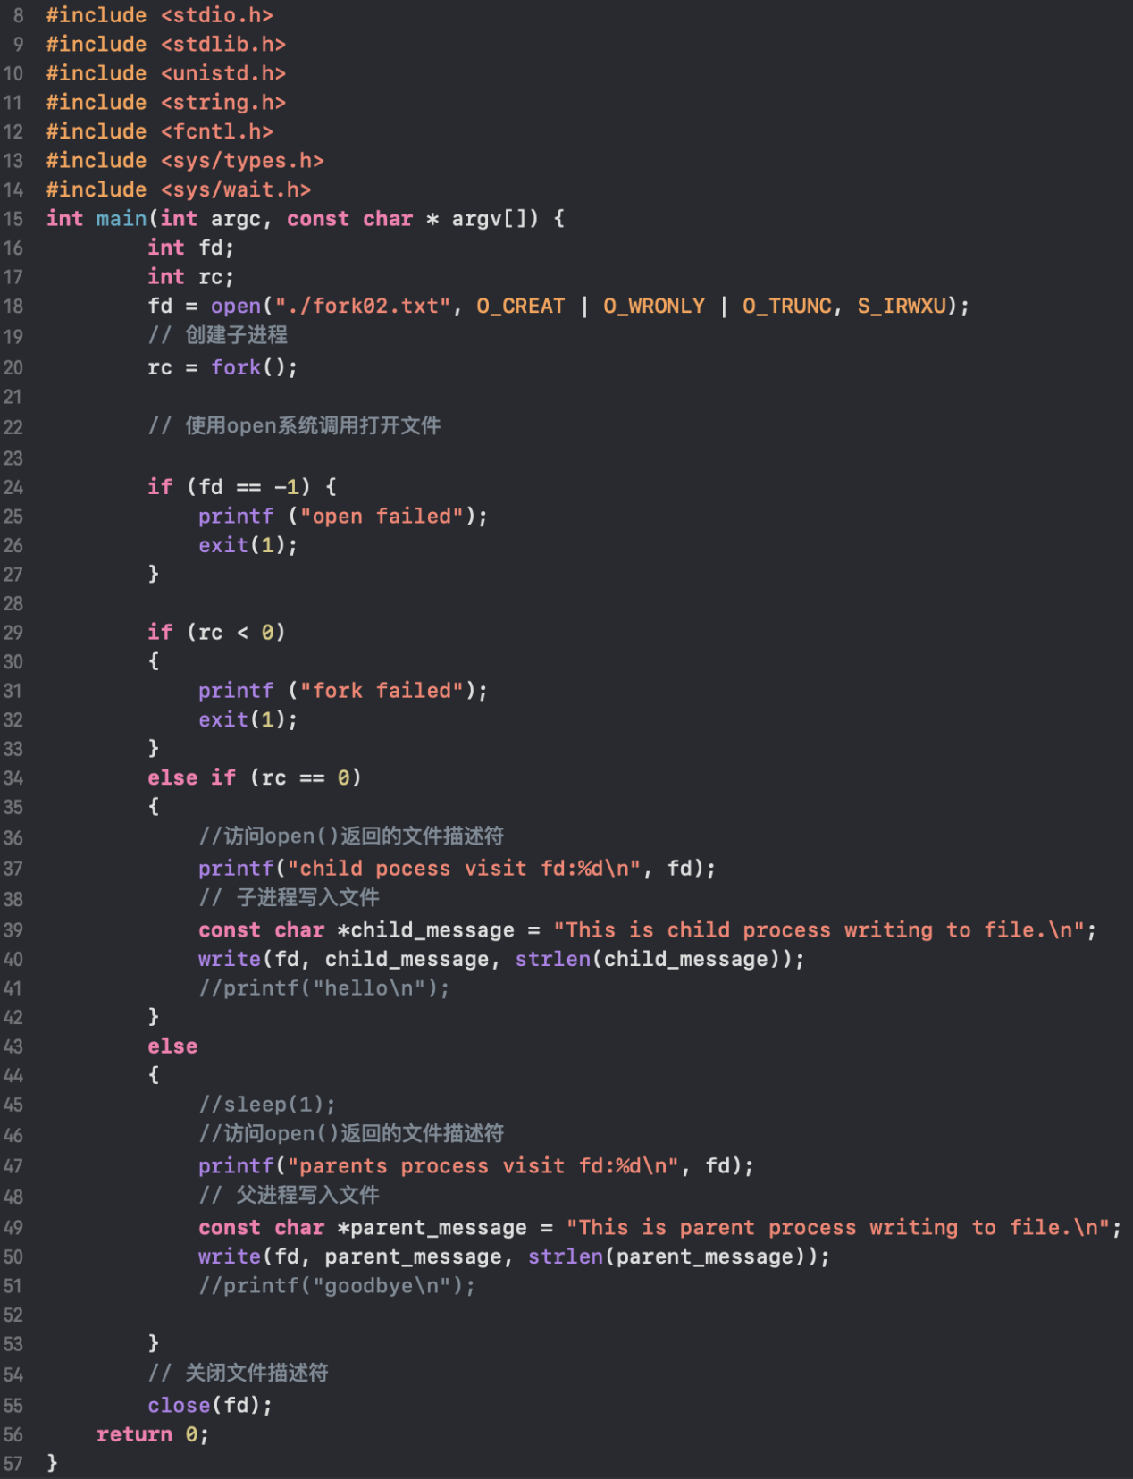
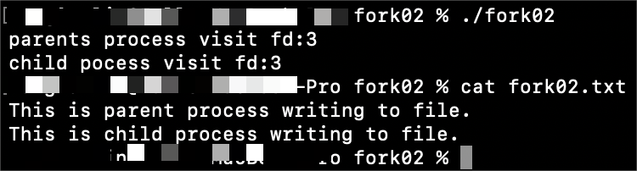
使用open()创建并打开fork02.txt后，用fork()创建一个新进程，运行可观察到子进程和父进程都能访问open()返回的文件描述符（fd)，但二者存在竞争关系，不能同时写入文件，但 父进程执行比子进程快，所以二者最终都能成功写入文件。
- 编写一个调用 fork()的程序，然后调用某种形式的 exec()来运行程序/bin/ls。看看是否可以尝试 exec()的所有变体，包括 execl()、execle()、execlp()、execv()、execvp()和 execvP()。为什么同样的基本调用会有这谁多变种？
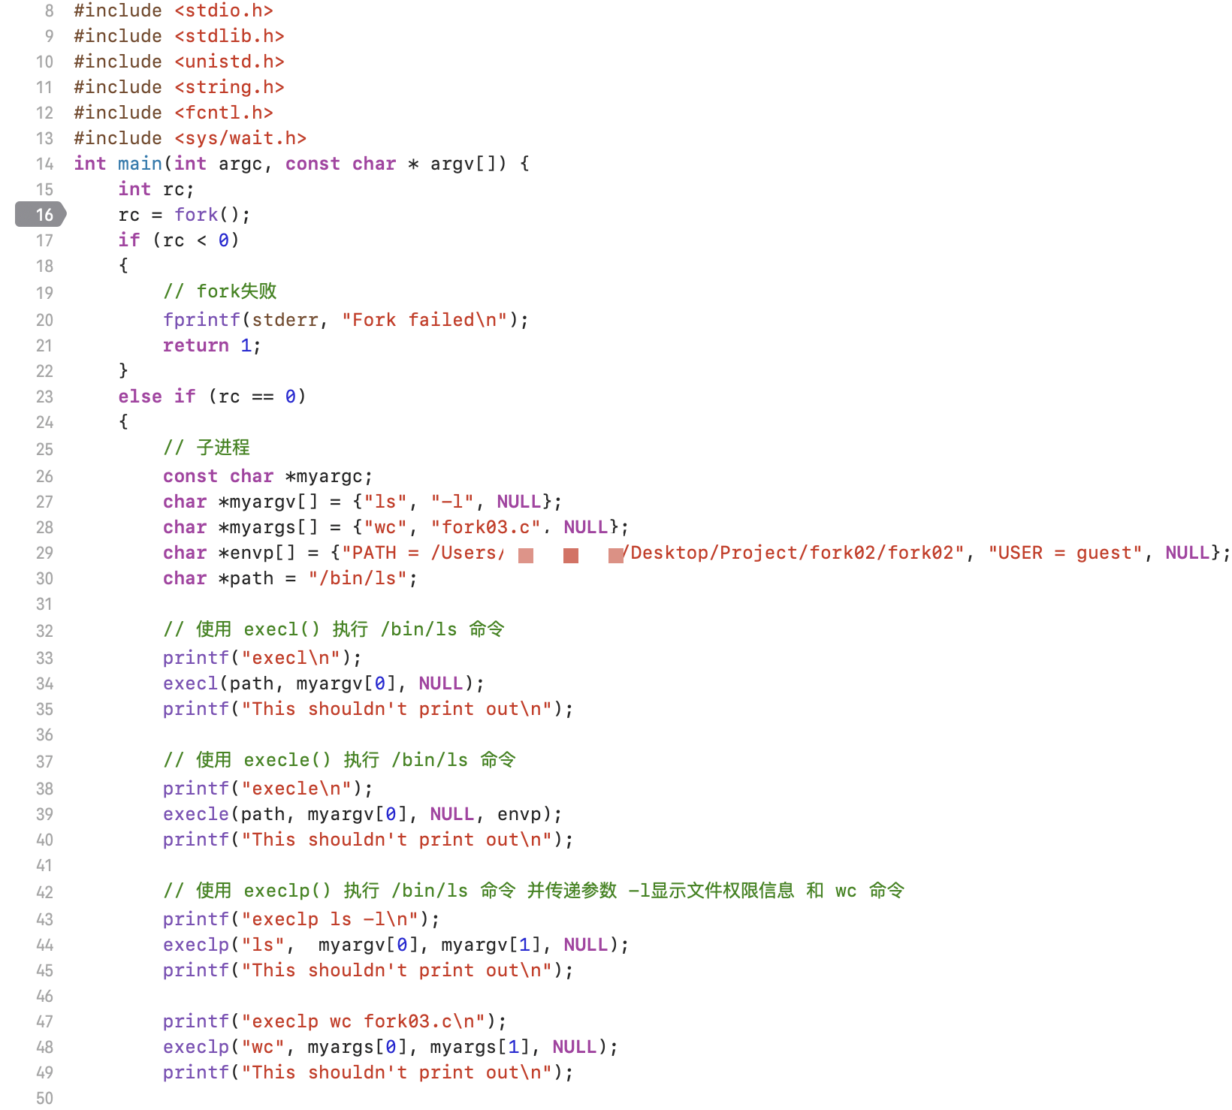
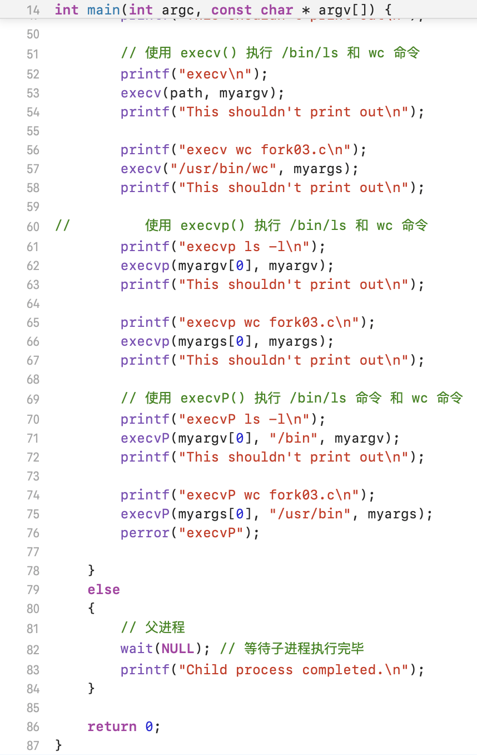
以上exec变体分别运行后结果如下
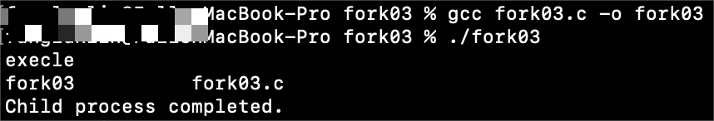
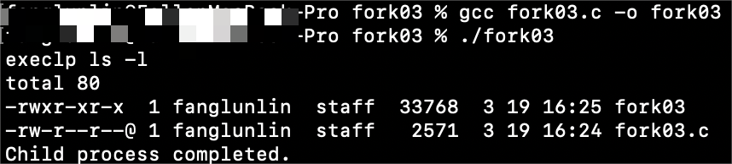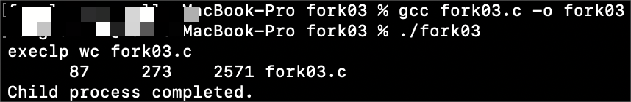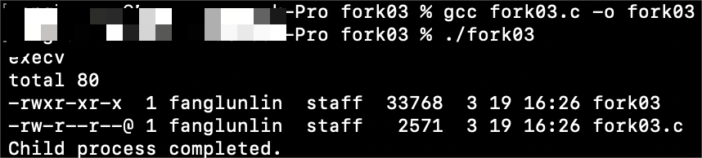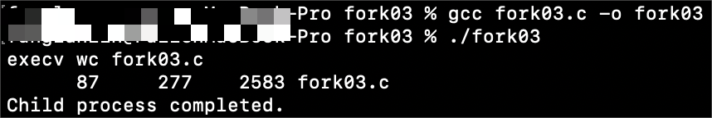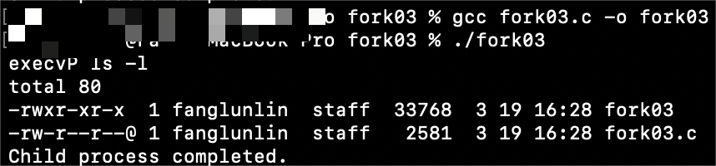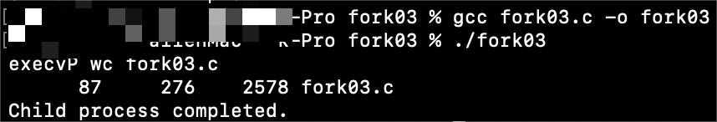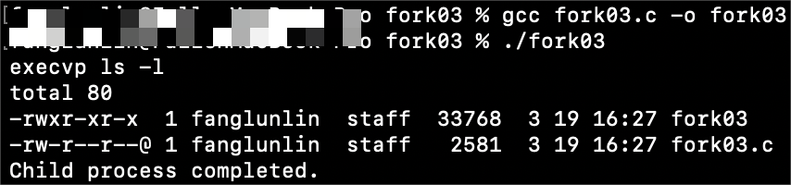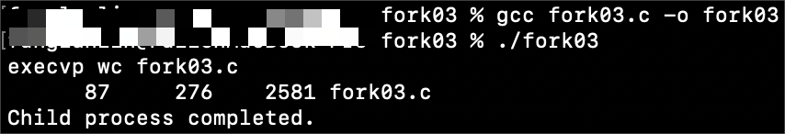
exec 多个变体提供不同的功能,在 exec 函数族中，后缀 l、v、p、e 添加到 exec 后，所指定的函数将具有某种操作能力：
- l: 希望接收以逗号分隔的参数列表,列表以 NULL 指针作为结束标志
- v: 希望接收一个以 NULL 结尾字符串数组的指针
- p: 是一个以 NULL 结尾的字符串数组指针,函数可以利用 DOS 的 PATH 变量查找自程序文件
- e 函数传递指定参数 envp(环境变量),允许改变子进程环境,无后缀e时,子进程使用当前程序环境
- c 语言没有默认参数语法,只能实现多个变体

